**2023.05.07#058 여호수아 II, 6-8장, 성도는 언제나 믿음으로 사는 존재다 !!**

**모세오경은…** ______에 대해… _______에 대한 바른 인식과 _____의 정체성 자각, 그리고 성도의 존재 _____과 _____을 알게 한다.

여호수아서는… 열방의 제사장 나라로 살아가는 ______ 하나님 나라 백성된 역사의 _______!!

________________________________________________________________________________

________________________________________________________________________________

**가나안은 사명의 땅인가, 젖과 꿀이 흐르는 천국인가? 구원은 영적 전쟁의 시작인가, 전쟁의 끝인가?**

약속의 땅 가나안은… 하나님과 맺은 ______을 기억하고 그의 _____을 따라 _______ 살아내는 ______의 땅이다!!

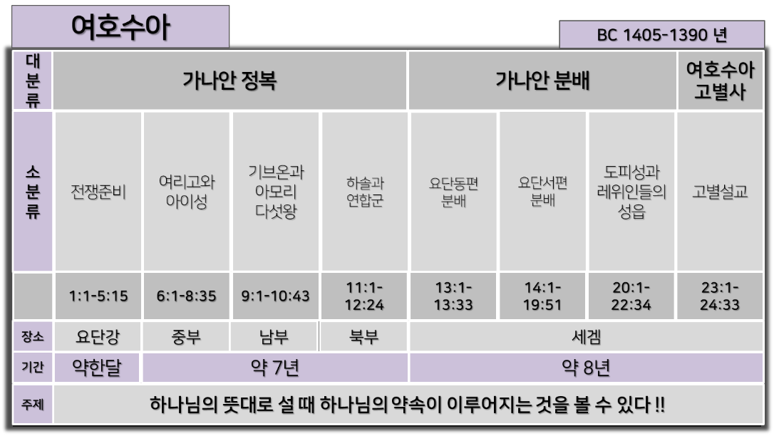

**[6장] 여리고 함락 / 사명자로서의 첫 전쟁**

________________________________________________________________________________

________________________________________________________________________________

이성적으로 ______가 되지 않아도 하나님의 _____대로 ______하지 않고 순종한 믿음의 결과!!

*6:27 여호와께서 여호수아와 함께 하시니 여호수아의 ______이 그 _______에 퍼지니라*

**[7장] 아이성에서의 패배**

믿음으로 하나님의 말씀대로 순종하며 살아가는 삶이 ______를 부른 것이 아니라… ______생각과 느낌대로 _______의 만족과 유익을 위해 살고자 했던 _______이 실패를 부른 것이다!!

싸움의 목적과 의도가 ______고 해서 그 ______이야 어떻든 상관없다는 식은 하나님의 ______이 아니다!!

그래서 하나님의 _____대로 _____따라 살아도 그 결과가 실패처럼 보이는 일들도 있는 것이다!!

________________________________________________________________________________

________________________________________________________________________________

___ 사람의 욕심과 죄악은 그 ________에게만 피해가 있는 것이 아니라 그가 속한 ________의 패배와 괴로움의 ______이 된다

**스스로 착각에 빠지지 말라!!**

영적 게으름은 ____(惡)한 것이지 ____(弱)한 것이 아니다!!!

믿음의 삶에 있어서 성공과 실패의 원인은 각자가 처한 상황과 환경의 ___고 ______에 있지 않다!!!

______대로 순종하는 믿음의 _______에 있다!!

**죄(罪, Hamartia)란?**

________________________________________________________________________________

________________________________________________________________________________

**[8장] 아이성 함락, 믿음의 결단식**

좋은 결과이든 나쁜 결과이든… 그것은 ________을 어떻게 행해왔느냐에 달려 있다!!

**삶 속에서 실패가 거듭되거나… 갑자기 길을 잃거나… 생각대로 되지 않는 일이 있다면…** 먼저 하나님의 _____ 앞에 서서 가감 없이 ______의 삶을 살고 있는지… 믿음의 길을 _____게 걷고 있는지를 되돌아 보라!

________________________________________________________________________________

________________________________________________________________________________

**한주간의 거룩한 삶을 돕는 질문들...**

1. 성도들의 구원은 어떻게 이루어지는지 출애굽의 여정을 통해 설명해보자. 구원에 있어서 하나님의 역할은 무엇이고 나의 역할은 무엇인가? 홍해 도하(구원) 후 하나님은 왜 성도들을 가나안에 들어가기 전에 시내산으로 이끄셨는가? 오늘날 우리에게 적용되는 시내산은 어떤 것일까? 가나안 땅은 천국이 아니라 성도가 평생 사명자로 살아갈 사명의 터인 이유를 말해보자. 나는 지금 내가 속한 사명의 터에서 어떤 각오와 태도를 가지고 살고 있는가?

2. 실제적으로 성도로서 살아가는 6장 여리고 전투 전에… 요단강도하, 길갈할례, 유월절, 여호와의 군대장관과 만남등의 사건을 통해 하나님께서 성도들에게 말씀하시려는 것은 무엇일까? 성도로서 나는 하나님께서 말씀하시고자 한 의도를 바르게 알고 내 삶의 현장에서 살아가고 있는가? 삶의 현장에서 어떤 경우 현실적인 상황과 환경을 믿음과 말씀대로 이기기 힘든가? 어떻게 승리하고자 하는가?

3. 아이성에서 패배의 원인은 무엇이었는가? 하나님은 어떻게 그 일을 처리하셨는가? 왜 하나님께서는 죄에 대해 이렇게 단호하실까? 나는 죄에 대해 어떤 태도를 가지고 있는 것 같은가? 나의 삶에서 게으른 부분들은 어떤 것들인가? 왜 그렇다고 생각하는가? 영적인 양식을 먹고 사는 중요한 일을 자꾸 미루게 되는 이유는 무엇이라고 생각하는가? 어떻게 바른 변화를 추구하고 있는가?

4. 말씀을 통해 나를 되돌아 볼 때 철저하게 회개하고 해결해야 할 것은 무엇인가? 그리고 우리가 포기하거나 변경할 수 없고 꼭 지켜내야 하는 진리는 무엇인가?

5. 오늘 말씀을 통해 알게 된 하나님은 어떤 하나님이신가? 그로 인해 나는 어떤 존재인가? 본문을 통해 약속해 주시는 축복은 무엇인가?

6. TO Do List